**ALPES-DE-HAUTES-PROVENCE (04)µ**

**DIGNE / MANOSQUE**

[Ent Proven Digne/Manosque Volley Ball](https://www.facebook.com/epdignemanosque.volley)



**SISTERON**

[Sisteron Volley Ball](http://www.sisteronvolley.fr)



**VOLX**

[Volley Ball Volxien](https://www.facebook.com/profile.php?id=100084164693799)



**HAUTES-ALPES (05)**

**BRIANCON**

[Briançon Club Volley Loisir](https://www.facebook.com/bcvl05)



**GAP**

[Gap Volley Ball](https://www.facebook.com/GapVolleyball)



**GUILLESTRE**

[Volley Club de Guillestrois](https://www.facebook.com/profile.php?id=100010241648861)

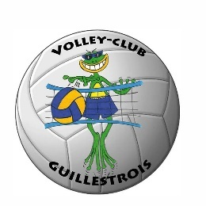

**ALPES-MARITIMES (06)**

**ANTIBES**

[Olympiques Antibes Juan Pins](http://antibesvolleyball.free.fr/)



**BIOT**

[Biot Volley-Ball](https://www.facebook.com/biotvb)



**CAGNES-SUR-MER**

[ASPTT Cagnes Sur Mer](https://cagnes-sur-mer.asptt.com/activity/volley-ball/)



[US Cagnes Volley-Ball](http://cagnesvolley.com/)



**CANNES**

[Aloha Beach Club](http://alohabeachclub.fr/)



[AS Cannes Volley Ball](https://www.ascannesvolley.com/)



[AS SP Lois Municipaux Cannes](https://www.facebook.com/profile.php?id=100057652261684)



[Cannes Aero Sports Volley-Ball](https://www.helloasso.com/associations/cannes-aero-sports-volley-ball)



[Racing Club de Cannes](https://rccannes.com/)



**FAYENCE**

[Pays de Fayence Volley-Ball](https://pays-de-fayence-volleyball.clubeo.com/)

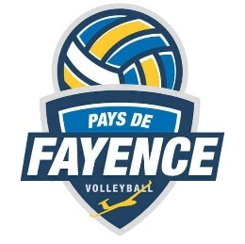

**GRASSE**

[Pays de Grasse Volley-Ball](https://www.pgvb.fr/)



**LE CANNET**

[Volero Le Cannet Cote d'Azur](https://www.volerolecannet.fr/)



**MANDELIEU**

[Mandelieu La Napoule Volley Ball](https://www.mlnvb.com/)



**MENTON**

[Menton Beach et Volley-Ball Club](https://mbvbc.clubeo.com/)



**MONACO**

[ASS Sportive de Monaco](https://www.asmonacovolleyball.com/)



**MOUGINS**

[Mougins Cote d'Azur Volley-Ball](https://www.facebook.com/profile.php?id=100092264033484)



**NICE**

[AS Niçoise De Volley-Ball](http://www.ffvbbeach.org/ffvbapp/adressier/rech_aff.php?id_club=0060018)



[Groupe Azur Inter Sports Nice](https://www.facebook.com/groupeazur.intersports)



[ASPTT Nice](https://nice.asptt.com/)



[Nice Volley-Ball](https://www.nicevolleyball.fr/)

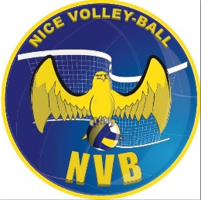

**VILLENEUVE LOUBET**

[Etoile Sportive de Villeneuve](https://www.esvlvolley.com/)



**SAINT-PAUL-DE-VENCE**

[SPCOC Volley-Ball La Colle Saint-Paul](https://www.spcoc-vb.com/)



**PEGOMAS**

[Pegomas Val De Siagne Volley-Ball](https://pegomasvaldesiagnevolleyball.sportsregions.fr/saison-2023-2024/actualites-du-club)



**PEYMEINADE**

[Peymeinade Terres de Siagne Volley Ball](https://www.facebook.com/profile.php?id=100094289343479)



**ROQUEFORT LES PINS**

[AS Roquefortoise VB](https://www.facebook.com/profile.php?id=61550944737753)



**SAINT LAURENT DU VAR**

[Volley-Ball Stade Laurentin](https://www.vbsl.fr/)

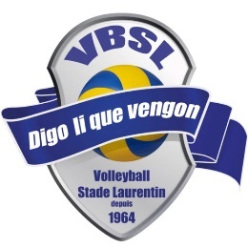

[Volley-Ball Stade Laurentin Beach](https://www.beach-volley-saint-laurent.com/)

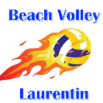

**TRINITE**

[Association Trinite Volley-Ball Team](https://www.facebook.com/profile.php?id=61552790240703)



**VALBONNE**

[Club Omnisports de Valbonne](http://cov-valbonne.org/volley-ball.html)



**VALLAURIS**

[Phenix Maritimum Volley](https://www.facebook.com/PhenixVolley)



**VENCE**

[Vence Volley-Ball](https://www.vence-volleyball.com/%20%C2%A0%20%C2%A0%20%C2%A0%20%C2%A0%20%C2%A0%20%C2%A0%20%C2%A0%20%C2%A0%20%C2%A0%20%C2%A0%20%C2%A0%20%C2%A0%20%C2%A0%20%C2%A0%20%C2%A0%20%C2%A0%20%C2%A0%20%C2%A0%20%C2%A0%20%C2%A0%20%C2%A0%20%C2%A0%20%C2%A0%20%C2%A0%20%C2%A0%20%C2%A0%20%C2%A0%20%C2%A0%20%C2%A0%20%C2%A0%20%C2%A0%20%C2%A0%20%C2%A0%20%C2%A0%20%C2%A0%20%C2%A0%20%C2%A0%20%C2%A0)



**BOUCHES-DU-RHONE (13)**

**AIX-EN-PROVENCE**

[Aix Université Club 13 Volley-Ball](http://auc13vb.fr/)



[Beach Experience](https://beachexperience.fr/)

**ARLES**

[Volley-Ball Arlesien](https://volleyballarlesien.jimdofree.com/)



**AUBAGNE**

[Aubagne Carnoux Volley-Ball](https://www.aubagne-carnoux-volley-ball.fr/)

**BOUC-BEL-AIR**

[Bouc-Bel-Air Volley-Ball](https://bba-volleyball.fr/m13-mixte/)



**FOS-SUR-MER**

[Volley Ball Fosseen](https://www.volleyball-fosseen.fr/?fbclid=IwAR35BzqGX0kJhm3sj_ahtb_ANNAjzYxJm2JVK2PVCaWLUHSC_UpIid7JImo)



**GRANS**

[A.I.L Grans VB](https://ailgransvb.sportsregions.fr/)



**GRAVESON**

[Graveson Volley-Ball](https://www.facebook.com/GravesonVolleyBall%C2%A0%20%C2%A0%20%C2%A0%20%C2%A0%20%C2%A0%20%C2%A0%20%C2%A0%20%C2%A0%20%C2%A0%20%C2%A0%20%C2%A0%20%C2%A0%20%C2%A0%20%C2%A0%20%C2%A0%20%C2%A0%20%C2%A0%20%C2%A0%20%C2%A0%20%C2%A0%20%C2%A0%20%C2%A0%20%C2%A0)



**ISTRES**

[Istres Provence Volley](https://istres-volley.fr/)



**LAMBESC**

[Lambesc Sporting Club](https://www.lambesc-volleyball.fr/)



**MARSEILLE**

[ASPTT Marseille](https://www.facebook.com/aspttmarseillevolleyball)



[Club Volley-Ball des Catalans](https://www.catalans-beach-volley.com/)



[Marseille Volley 13](https://www.marseillevolley.fr/)

[Massalia Volley](https://www.massaliavolley.com/)



[SCO Ste-Marguerite](https://www.scostemarguerite.com/volley-ball/)



[Stade Marseillais U.C](https://www.smuc.fr/)



[Volley Club Marseille Est](http://www.vcme.fr/)



**MARIGNANE**

[Marignane Volley Ball](http://marignanevb.com/)



[AS Airbus Helicopters Volley](https://www.facebook.com/asahvolley)



**MARTIGUES**

[Martigues Volley-Ball](https://www.martiguesvolleyball.fr/)



**SALON-DE-PROVENCE**

[Salon Volley](https://www.salonvolley.com/)



**VELAUX**

[Coudoux Velaux La Fare Volley-Ball](https://cvf-volleyball.fr/)



**VENELLES**

[Venelles Provence Volley](https://www.facebook.com/profile.php?id=61578963035560)



**VITROLLES**

[Vitrolles Sports Volley-Ball](https://www.facebook.com/VitrollesSportsVolleyBall)



**VAR (83)**

**BRIGNOLES**

[Club Sportif Brignolais](https://www.facebook.com/volleyballBrignoles)



**DRAGUIGNAN**

[Draguignan Union Club Var VB](https://www.facebook.com/draguignanvolley)

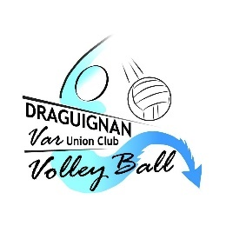

**FREJUS**

[Fréjus Var Volley](https://frejus-var-volley.com/)



**HYERES**

[Volley Club Hyères/Pierrefeu La Londe](https://volleyclubhyerespierrefeulalonde.fr/)



**LA SEYNE SUR MER**

[Volley Club Méditerranée](https://www.facebook.com/volleyclubmed)                  

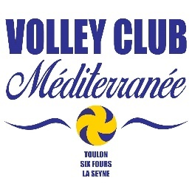

[Volley Club Seynois](https://www.facebook.com/profile.php?id=61550650445222)



**LA VALETTE DU VAR**

[Union Athlétique Valettoise](http://www.uav-volley.fr/)



**LE BEAUSSET**

[Sud Sainte-Baume Volley Club](https://www.facebook.com/SudSainteBaumeVolleyClub)



**LE LUC**

[Le Luc Volley Ball](https://www.facebook.com/llvb83)



**LE PRADET**

[Volley Pradetan Gardeen](http://volleypradetlagarde.fr/)



**OLLIOULES**

[Volley Ball Ollioulais](https://volley-ball-ollioulais.e-monsite.com/)



**ROCBARON**

[Rocbaron Club Volley-Ball](https://volley-vi.e-monsite.com/)



**SAINTE-MAXIME**

[Sainte-Maxime Cogolin Volley](https://www.sainte-maxime-cogolin-volley.fr/smcv/)



**SAINT-MAXIMIN**

[Volley Club de Saint-Maximin](https://www.facebook.com/groups/104258962943146)



**SAINT-RAPHAEL**

[Saint-Raphael Volley](https://www.facebook.com/srvolley)     



**SIX FOURS**

[Six Fours Beach Volley](https://www.facebook.com/SFBV83)



**SOLLIES PONT**

[ES Canton des Sollies](https://www.ville-sollies-pont.fr/fr/equipements-sportifs.htm)



**TOULON**

[Club Volley Ball de Carqueiranne](https://www.facebook.com/volley.carquei)



**VIDAUBAN**

[Vidauban Volley-Ball](https://vidauban-volley-ball.assoconnect.com/page/1954303-bienvenue)



**VAUCLUSE (84)**

**APT**

[Club Volley-Ball Aptésien](https://www.facebook.com/volleyballaptesien.cvba)



**AVIGNON**

[Avignon Volley Ball](https://avignonvolleyball.fr/)



**BEDARRIDES**

[Entente Rhône Ouvèze V.B](https://www.facebook.com/profile.php?id=100063468275206)



**CAMARET**

[AS SP Camaret VB](https://volley-ballcamaret.e-monsite.com/)

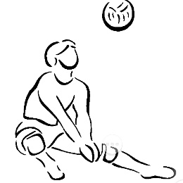

**CARPENTRAS**

[Volley Ball Carpentras](https://volleyballcarpentras.sportsregions.fr/)



**CAVAILLON**

[M.J.C. Cavaillon](https://www.mjccavaillon.fr/activites/volley-ball-loisir/)



**JONQUIERES**

[Jonquières Volley-Ball](https://www.facebook.com/jonquieresvb)  


**LE PONTET**

[U.S Pontet Volley Avenir](https://www.facebook.com/pontetVolley)

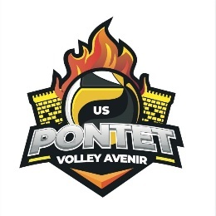

**MORIERES-LES-AVIGNON**

[Esperance Morières Volley-Ball](https://www.facebook.com/esperance.morieres.volleyball)



**ROQUEMAURE/TAVEL**

[Entente Roquemaure/Tavel VB](https://ertvb.sportsregions.fr/)



**ST-PAUL TROIS CHATEAUX**

[AS SP Tricastine](https://www.facebook.com/ASTRICASTINEVB)



**TARASCON**

[Volley Beaucaire Tarascon (Le) Grès](https://www.facebook.com/profile.php?id=100058474309799)



**VEDENE**

[Détente Verticale Vedènaise](https://vedene-volleyball84.alwaysdata.net/)



**VILLENEUVE-LE-AVIGNON**

[AS Villeneuvoise](https://www.facebook.com/asvvb30)

